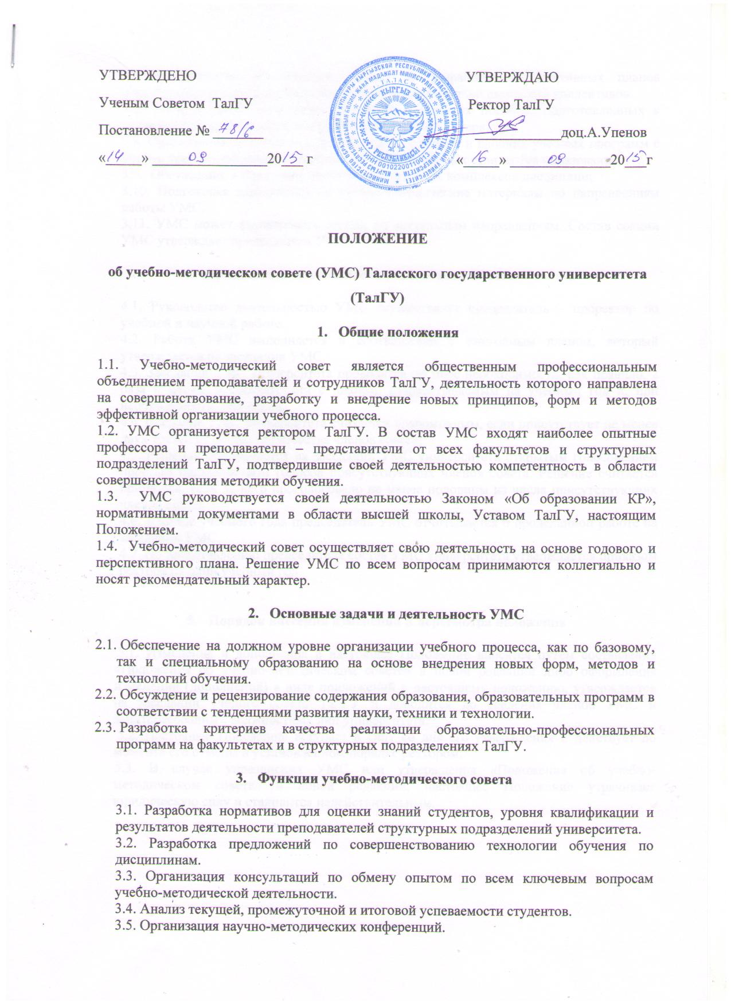
3.6. Координация деятельности кафедр по разработке перспективных планов подготовки учебников и учебных пособий, формированию авторский коллективов.
3.7. Рецензирование рукописей учебников и учебных пособий, подготовленных к изданию, рекомендации по использованию учебной литературы.
3.8. Организация экспертизы рабочих учебных планов и рабочих учебных программ с учетом требований государственных общеобязательных стандартов образования;
3.9. Обсуждение и одобрение учебно-методических комплексов дисциплин;
3.10. Подготовка заключений на учебно-методические материалы по направлениям работы УМС.
3.11. УМС может формировать секции по актуальным направлениям. Состав секции УМС утверждает председатель УМС.

- Организация деятельности учебно-методического совета

4.1. Руководство деятельностью УМС осуществляет председатель – проректор по учебной и научной работе.
4.2. Работа УМС выполняется в соответствии с ежегодным планом, который утверждается на заседании УМС.
4.3. Заседания УМС университета проводятся по мере необходимости, как правило, 1 раз в месяц, в соответствии с планом, разрабатываемым на учебный год и, при необходимости, вне плана;
4.4 Заседание УМС университета считается правомочным, если присутствует не менее двух третей от общего количества членов совета;
4.5. Решения принимаются на заседании УМС университета открытым голосованием простым большинством голосов присутствующих членов совета. Решение считается принятым, если за него проголосовало не менее половины из числа присутствующих членов совета.
4.6. В конце учебного года председатель УМС отчитывается о проделанной работе на заседании УМС.
4.7. По представлению председателя состав УМС университета утверждается приказом ректора на один учебный год.

- Порядок внесения изменений и пересмотра положения

5.1. Изменения и дополнения в настоящее Положение вносятся путем составления «Положения об учебно-методическом совете» в новой редакции либо оформления изменений (дополнений) в виде приложений к настоящему положению, утверждается на заседании ученого совета ТалГУ и доводится до сведения членов УМС и заинтересованных должностных лиц университета.
5.2. Настоящее Положение вступает в силу со дня его утверждения и действует до момента его отмены в установленном порядке ректором.
5.3. В случае упразднения УМС или утверждения «Положения об учебно-методическом совете» в новой редакции, настоящее Положение утрачивает юридическую силу и становится недействительным.

